**Rome**

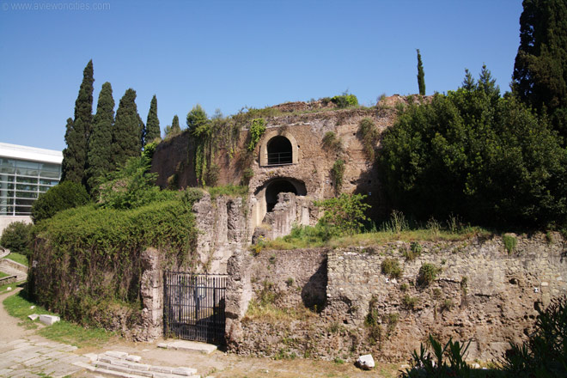

**Mausoleum van Augustus**

* Augustus, de eerste keizer van Rome, liet in 28 v.C. een monumentaal grafmonument bouwen voor zijn familie.
* 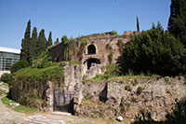Het monument, dat al snel als een van de meest belangrijke in Rome werd aanzien, was gelegen op de Campus Martius, een gebied ten noorden van de Capitolijn.

Het Mausoleum

**Mausoleum van Augustus**

* Het cirkelvormig monument had een diameter van bijna 88 meter en was zo’n 44 meter hoog.
* Het bestond uit vier verschillende lagen van concentrische cirkels, waarvan de buitenste een breedte had van maar liefst 5 meter.
* Een gang leidde naar de binnenste cirkel waar de centrale grafkamer gelegen was.
* De muren hier waren meer dan 4 meter dik.
* Tussen deze twee uiterste cirkels bevonden er zich een aantal afgesloten kamers.
* Bovenop het centrale deel werd een tumulus aangelegd waarop een groot bronzen standbeeld van Augustus stond.
* De toegang tot het mausoleum werd afgesloten door een zware bronzen deur geflankeerd door twee Egyptische obelisken, nu terug te vinden op het Piazza del Quirinale en Piazza dell’Esquilino (achter de Basilia di Santa Maria Maggiore).
* De buitenmuren van het mausoleum waren vroeger bedekt met marmer.

**De as**

* 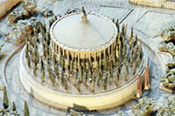De as van de gecremeerde keizers en familieleden die in het mausoleum geplaatst werden, werd eerst in een gouden urne gedaan.

Schaalmodel van het Mausoleum

* Deze urnen werden dan in een van de nissen in de grafkamer geplaatst.
* De as bleef onaangeroerd tot de vijfde eeuw n.C. toen barbaren door de bronzen deur heen beukten, de urnen stolen en de as weggooiden.

**Wie werd er in het Mausoleum gezet**

* De eerste persoon waarvan de as in het mausoleum werd gezet was Marcellus, de neef van Augustus die stierf in 23 v.C.
* Er waren ook meerdere keizers waarvan de as in het mausoleum werd bijgezet zoals Augustus zelf, Tiberius, Caligula en Claudius.
* De laatste persoon waarvan de as werd bijgezet was keizer Nerva in het jaar 98 n.C.
* De as van de volgende keizer, Trajanus, werd in de voet van de Zuil van Trajanus geplaatst en zijn opvolger, Hadrianus, bouwde een nieuw mausoleum, nu het Castel Sant’Angelo.

**De ruïne vandaag**

* Tegenwoordig is van dit monument - ooit een van de heiligste van heel Rome - enkel de bakstenen ruwbouw nog zichtbaar.
* Planten overwoekeren de ruïne.
* Dit is het gevolg van verscheidene plunderingen en verwaarlozing. Door de eeuwen heen werd het gebouw gebruikt als fort, wijngaard, tuin en theater.
* Archeologische opgravingen begonnen pas in 1926, vooral geleid door Mussolini, die zich vereenzelfdigde met keizer Augustus.